**Міністерство освіти і науки України Національний технічний університет України «Київський політехнічний інститут імені Ігоря Сікорського» Факультет інформатики та обчислювальної техніки Кафедра інформатики та програмної інженерії**

**Лабораторна робота № 3**

з дисципліни «Основи штучного інтелекту»

**Виконав:**

**Перевірив:**

Шимкович В. М

2021 рік

Завдання

1. Необхідно сформулювати завдання в галузі обчислювальної техніки або програмування, для якої була б необхідна автоматична класифікація безлічі об'єктів, які задаються векторами ознак в просторі ознак.

2. Вирішити в MATLAB сформульовану задачу з використанням механізму кластеризації методами нечіткої логіки, при цьому використовуючи командний рядок і графічний інтерфейс користувача. При використанні командного рядка функцію кластеризації необхідно викликати з додатковим набором параметрів.

3. Знайти центри кластерів і побудувати графік зміни значень цільової функції.

Хід роботи

1. Вирішити задачу кластеризації видів Ірису за двома показниками – довжини та ширини Sepal. Розбити ірис на 3 види(кластери) Дані було взято з платформи Kaggle.com
2. Використовуючи Python та бібліотеку fuzzy-c-means вирішуємо задачу кластеризації.

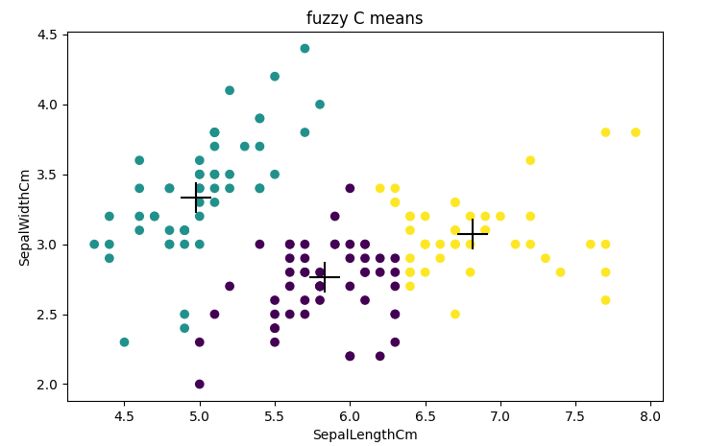

Вирішення задачі кластеризації.

Також наведемо графік цільової функції

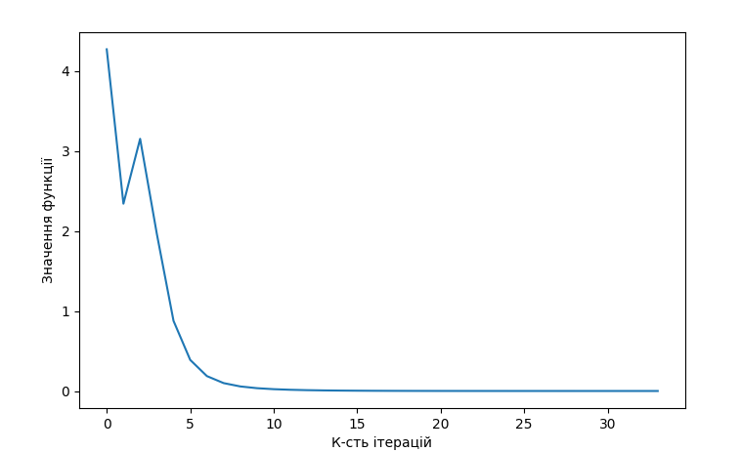

Висновки

Виконавши дану лабораторну роботу я дослідив алгоритм нечіткої кластеризації та вирішив задачу поділу ірису на види за довжиною та шириною sepal.